附件：
学生网上重修选课操作流程

一、 登陆教务管理系统
方法一：通过校园网主页上快速链接“智能校园”，登陆综合业务平台，点击“教务系统”进入。
用户名：12位学号 密码：初始密码为身份证后六位
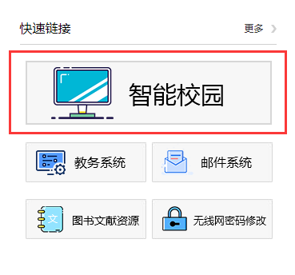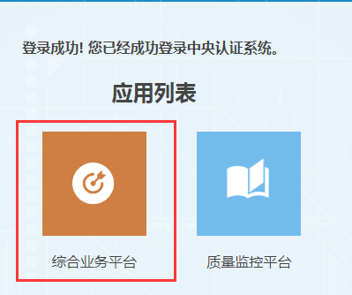
方法二：通过教务系统登陆（校园网主页-快速链接-教务系统）登录。用户名：12位学号 密码：初始密码为身份证后六位
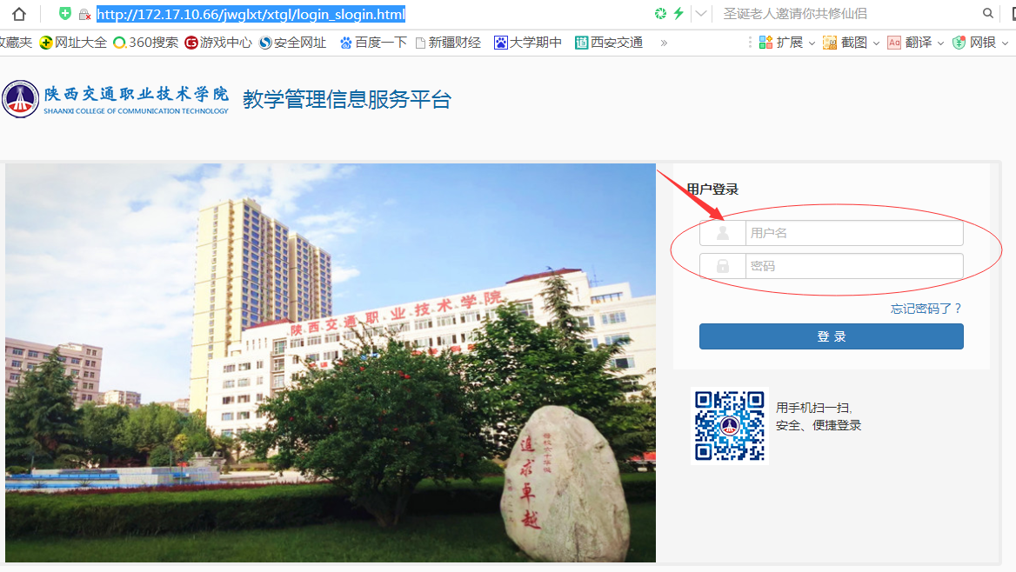
二、报名流程
1.选择“报名申请”模块中—“重修报名”栏。
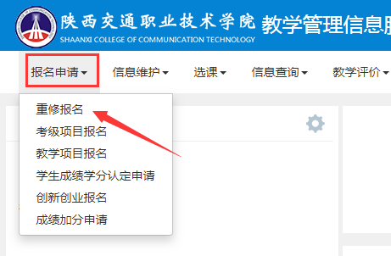
2.选择对应重修班级点击“选课”按钮。
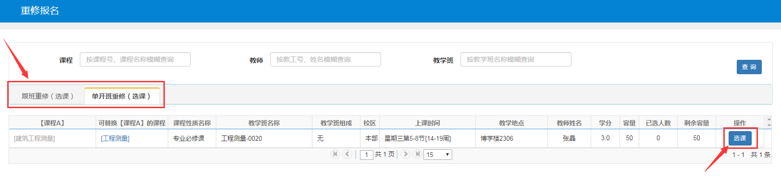
选错或误选可点击“退选”，确定后完成退选。
